 | 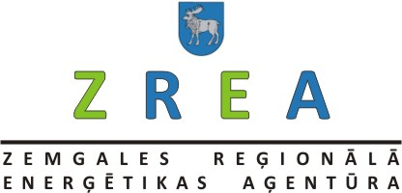

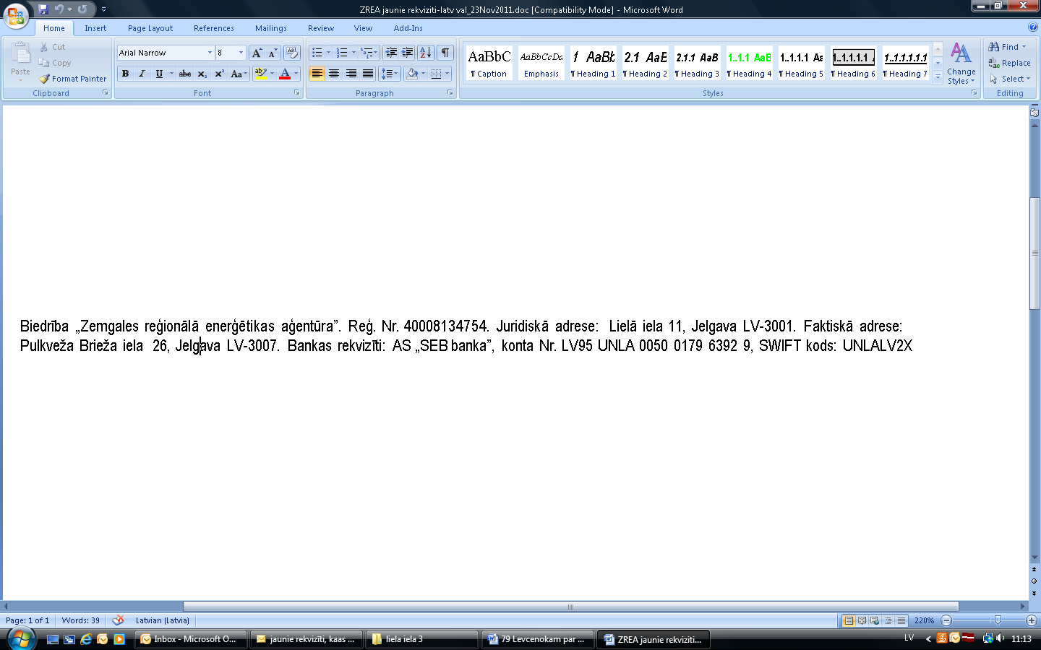

Zemgales Enerģētikas Dienas
Jelgava

Ceturtdiena, 2012.g. 19.aprīlis
Seminārs - diskusija

Vieta: Zemgales reģiona Kompetenču attīstības centrs,
Svētes iela 33, Jelgava
Pirmajā stāvā pa labi, lielā zāle

9.30 - 10.00 | Ierašanās, reģistrācija
10.00 – 10.05 | Ievadvārdi  Vilis Ļevčenoks, Zemgales reģionālās enerģētikas aģentūras (ZREA) valdes priekšsēdētājs
10.05 – 10.10 | Jelgavas pilsētas domes priekšsēdētāja Andra Rāviņa uzruna
10.10 – 10.30 | Saules enerģijas izmantošanas iespējas Latvijā,  Pēteris Šipkovs, Dr. Habil. Sc.ing., Fizikālās enerģētikas institūts
10.30 – 10.50 | Latvijā ražoti saules kolektori, to izmantošana Latvijā atmaksājas arī bez valsts atbalsta. Saules paneļi.  Raivis Šķērstens, SIA „Sun investments”
10.50 – 11.10 | Saules enerģijas asociācija, Latvijā pieejamās tehnoloģijas, saules tehnoloģiju izmantošanas izdevīgums šobrīd un paredzamās prognozes tuvākajā nākotnē  Saules enerģijas asociācija, Georgs Indulēns, SIA „Anima Libra”
11.10 – 11.25 | Rīgas Eko ostas projekts – sadarbībā ar SIA „Zaļā Latvija” un Fizikālās enerģētikas institūtu – izmantotās tehnoloģijas un ieguvumi.  Pēteris Šipkovs, Dr. Habil. Sc.ing., Fizikālās enerģētikas institūts
11.25 – 11.40 | Diskusija: jautājumi, atbildes
11.40 – 12.00 | Kafijas pauze
12.00 – 12.20 | Pasīvā māja  - Kas ir pasīvā māja, ar ko tā atšķiras no citām? Par cik % dārgāka ir pasīvās mājas izbūve, salīdzinājumā ar parastas mājas izbūvi? Izplatītākās kļūdas.  - Tendences Latvijā, KPFI pieredze  - Ieguldījumi, pret ieguvumiem, atmaksāšanās laiks  Artis Dzirkalis, Biedrība Passive house Latvija
12.20. – 12.40 | Labās prakses piemēri - pasīvās ēkas Latvijā – Ikšķilē un Mežaparkā, pasīvās ēkas Eiropā  Galvenās lietas, kas jāņem vērā, plānojot pasīvo māju, mājas ekspluatācijas rādītāji, patērētā enerģija, attiecība – ieguldījumi, pret ieguvumiem, atmaksāšanās laiks  Latvijā pirmo pasīvo māju autors arhitekts Ervīns Krauklis
12.40 – 13.00 | Diskusija: Jautājumi, atbildes
13.00 – 13.30 | Kafijas pauze
13.30 – 13.50 | Daudzdzīvokļu māju energoefektīva atjaunošana/siltināšana, Vācijas pieredze  Knut Holler, Initiative Wohnungswirtshcaft Osteuropa (IWO) valdes loceklis, Vācija
13.50 – 14.10 | Māju energoefektīva atjaunošana/siltināšana, Jelgavas pieredze  Juris Vidžis, Jelgavas Nekustamā īpašuma pārvaldes valdes loceklis, Latvija
14.10 – 14.30 | „Projekta „Energoefektīva un saskaņota darbība pilsētas attīstībā” ieguvumi  Gunita Osīte, Jelgavas pilsētas domes Attīstības un pilsētplānošanas pārvaldes vadītāja

Lūdzam pieteikt savu dalību enerģētikas dienu seminārā uz e-pastu: zrea@zrea.lv vai pa telefoniem 29539397 vai 63080205 līdz 2012.g. 11.aprīlim.
Seminārs ir bezmaksas.

